У Кропивницькому вдвічі збільшили фінансування на оснащення шкіл комп’ютерною технікою
Майже половина бюджету міста Кропивницького йде на потреби освітньої галузі. Це 4 грудня під час свого щорічного звіту перед громадськістю констатував міський голова Андрій Райкович.
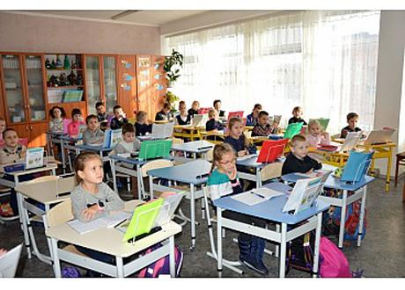
Впродовж чотирьох років каденції позиція міського голови, депутатського корпусу, виконкому залишаються незмінними: освіта має пріоритет! У програмі Андрія Райковича є знакова особливість: щороку ремонтувати по 5 шкільних спортзалів. І жодного року у Кропивницькому не зробили менше.
Цьогоріч порівняно минулими періодами у міському бюджеті передбачили удвічі більше коштів на закупівлю мультимедійних засобів навчання: комп’ютерів, інтерактивних дощок, ноутбуків, телевізійних панелей. Крім того, за останній рік в освітніх закладах Кропивницького збільшилась кількість електронних сервісів. Ефективно функціонують системи електронної реєстрації в дитячі садочки і в позашкільні гуртки, освітня карта міста, електронні журнали, електронні платежі за харчування тощо.
– У нас 25 тисяч школярів, отже, не менше батьків, дідусів і бабусь. І всі певним чином вже долучені до освітнього процесу. Це — класно! І, якщо ми мріємо про смарт-місто, то в освітньому просторі ми вже в ньому. І тут я маю подякувати управлінню освіти і директорату освітніх закладів за таку прогресивну позицію, – зазначив Андрій Райкович.
В освітніх закладах тривають ремонти харчоблоків, закуповуються сучасні пральні машини в садочки, електричні плити, електром’ясорубки.
– Я разом із вами сподіваюся, що держава знайде необхідний фінансовий ресурс, аби гідно оцінити вагомість праці учителя і вихователя. Учитель – за великим рахунком, є державним службовцем. Отже, адекватною має бути і оцінка його праці, – підкреслив очільник міста. – Разом із тим, я добре володію ситуацією в освітянській галузі, тому і вимоги мої до кожного директора, до профільного управління є цілком аргументованими: у нас замало рейтингових шкіл. Ви зобов’язані мати більше помітних успіхів на статусних олімпіадах, ми повинні значно активніше культивувати вивчення іноземних мов, готувати юне покоління до адаптації на сучасних ринках праці.
Одним з болючих питань для Кропивницького лишається необхідність фінансувати з міського бюджету професійно-технічну освіту, при тому, що міських учнів там приблизно четверта частина і у міської влади відсутні важелі впливу на формування професійних освітніх програм і визначення спеціальностей, реально потрібних міському господарству. Влада Кропивницького впливати на ці процеси не може. А для того, щоб молодь не тікала з України в другорядні, приватні коледжі в маленьких польських містах, на всіх етапах необхідні колосальні зміни.

